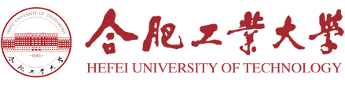
大学生创新创业训练计划项目
结题材料

项目级别： □国家级 □省级 ☑校级
项目编号： X201910359634
项目名称： 新型智能安全帽设计
项目负责人： 钟尤
项目组成员： 雷炜轩、陈晓龙、梁苍、钱潜
起止年月： 2019年5月至2020年4月
指导教师： 李春华
所在学院： 计算机与信息学院

创新创业教育中心
目录
结题申请表 3
项目总结报告 5
项目预订任务计划与完成情况 5
项目最终执行情况综述 10
项目完成情况总结 12
大创项目个人总结 14
大学生创新项目个人总结-雷炜轩 14
大学生创新项目个人总结-钟尤 15
大学生创新项目个人总结-陈晓龙 16
大学生创新项目个人总结-梁苍 17
大学生创新项目个人总结-钱潜 19
成果支撑材料 21
产品使用手册 24

大学生创新创业训练计划项目结题申请表
项目级别 | □国家级 □省级 ☑校级（请打“√”） |  |  |  |  | 项目编号 |  | X201910359634
项目名称 | 新型智能安全帽设计
负责人 | 钟尤 |  | 学院 | 计算机与信息学院 |  | 联系电话 |  | 18130282882
指导教师 | 李春华 |  | 学院 | 计算机与信息学院 |  | 职 称 |  | 副教授
起止时间 | 2019年5月至2020年4月 |  |  |  |  | 资助经费 |  | 2000
参加学生信息(包括负责人)
姓名 | 学号 | 学院 |  |  | 专业班级 |  | 项目分工 |  | 获取学分
钟尤 | 2017218272 | 计算机与信息学院 |  |  | 电信科17-2班 |  | 总体框架搭建 |  | 2
雷炜轩 | 2017218522 | 计算机与信息学院 |  |  | 电信科17-2班 |  | 控制程序设计与开发 |  | 2
陈晓龙 | 2017218786 | 计算机与信息学院 |  |  | 电信科17-2班 |  | 电子器件设计与制作 |  | 2
梁苍 | 2017218239 | 计算机与信息学院 |  |  | 电信科17-3班 |  | 硬件设计与制作 |  | 2
钱潜 | 2017218925 | 计算机与信息学院 |  |  | 电信科17-3班 |  | 远程控制系统设计 |  | 2
项目简介（300字左右，研究内容、研究成果、创新点）
随着4G技术和物联网技术在工业领域的运用，具备远程通讯和管理功能的智能安全帽应运而生。基于电力行业的和户外运动的庞大市场，我们拟设计一款针对野外工作者的智能安全帽。该智能安全帽使用ARM Cortex-M3系列芯片，控制GPS模块实现人员定位，4G模块实现远程通讯。产品通过光电容积脉搏波描记法实现生命监测，并通过传感器数据分析和处理实现警报效果。这些具有针对性的功能可以最大程度上既使得工程管理人员做到精准管理，也能够使普通用户的生命得到保障。

参加竞赛、发表论文、申请专利情况
1. 2019年5月项目组成员参与安徽省机器人大赛单片机与嵌入式开发大赛，利用项目中所学的有关单片机系统设计的知识，获得安徽省一等奖。
2. 2019年8月项目组成员参与全国大学生电子设计竞赛，利用项目中所学的有关STM32单片机综合系统开发使用的知识，获得安徽省三等奖。
3．2019年9月项目组成员参与ICAN创新创业大赛，利用项目中温湿度测量、心率血氧测量等模块经验设计制作智能病床，获得安徽省三等奖。

项目验收意见

学院负责人（签字）： 学 院 (盖章)：

年 月 日
学校意见

负责人（签字）： 主管部门（盖章）：

年 月 日

新型智能安全帽项目总结报告
摘要：
在新型智能安全帽项目开发的过程中，团队进行了大量的方案尝试与改进，最后确定了以STM32F103VET6核心板为控制中枢，移远EC20多网络制式LTE模块为核心，阿里云服务器提供网络客户端支持的整套项目体系。报告同时对团队在项目中的遇到的困难和措施进行了总结与反思。

关键字：STM32单片机；EC20模块；阿里云服务器；

- 项目预定任务计划与完成情况

  - 项目背景重述

随着4G技术和物联网技术在工业领域的运用，具备远程通讯和管理功能的智能安全帽应运而生。基于电力行业的和户外运动的庞大市场，我们拟设计一款针对野外工作者的智能安全帽。该智能安全帽使用ARM Cortex-M3系列芯片，控制GPS模块实现人员定位，4G模块实现远程通讯。产品通过光电容积脉搏波描记法实现生命监测，并通过传感器数据分析和处理实现警报效果。这些具有针对性的功能可以最大程度上既使得工程管理人员做到精准管理，也能够使普通用户的生命得到保障。

  - 项目研究主要内容及完成情况

    - 安全帽内电子控制系统的程序与硬件开发

安全帽内电子控制系统主要通过基于ARM Cortex-M3平台的STM32F103VET6单片机来实现。改用该款单片机的主要原因是因为STM32F103平台具有廉价、稳定、低功耗等特性，且性能满足项目实际需要。该芯片主要负责智能控制和信号处理，以及模块间的通信传输，故单片机程序结构采用传统的前后台系统模式，通过循环检测来实现传感器信息获取与处理，并通过远程通信模块发送到服务器实现远程控制。
鉴于产品主要用于野外的开放式环境，无法利用Wi-Fi，蓝牙等适用于短距离传输的手段，故我们采用4G通信模块来实现与服务器的沟通。4G作为第四代移动通信技术，集3G与WLAN于一体，并能够快速传输数据、高质量、音频、视频和图像等。4G能够以100Mbps以上的速度下载，比家用宽带ADSL（4兆）快25倍，并能够满足几乎所有用户对于无线服务的要求。很明显，对于此项目的场景，4G有着不可比拟的优越性。
本产品通过4G模块传输的信息的主要内容包括设备位置信息，监控或警报模式下摄像头及麦克风采集的影像数据，服务器端下达的指令以及呼叫指示的声音信号等。针对这一要求，我们通过对比市面上的多种物联网通信模块，最终选定基于高通9607平台的移远EC20多网络制式LTE模块作为本产品的通信模块。EC20模块是一款高性能的全频段4G-LTE模块，支持国内三大运营商，同时内置有支持GPS和北斗定位的GNSS模块，省去了外接GNSS模块的烦恼，有效降低了功耗及尺寸。
考虑到在通信不良的条件下的信息保存问题，本产品加入了蓝牙模块辅助通信，在与服务器失去连接的条件下可以通过蓝牙连接智能手机实现设备对设备的数据传输，从而通过智能手机实现紧急状态下的保存。此外，我们还有SD Card+EEPROM的双重保险，最大程度的保障了紧急状态下的数据保全，可以实现在生产安全事故发生之后的现场可复原、原因可追溯。
控制程序的基本流程图如图所示：
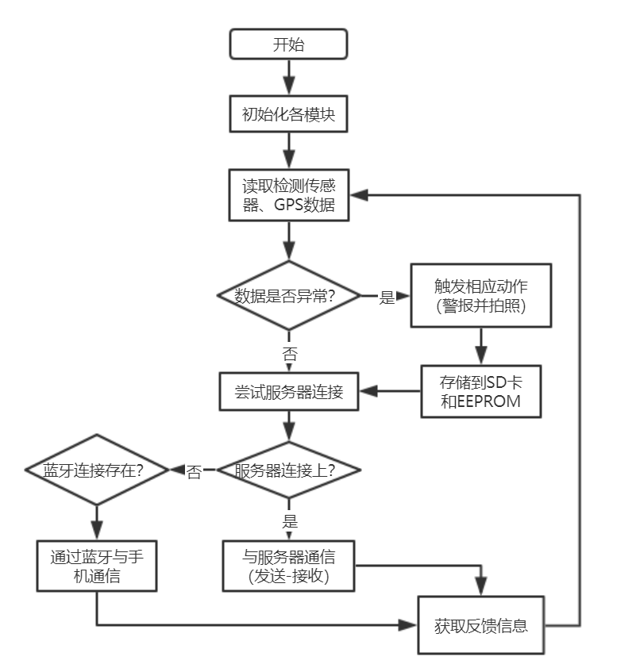
图1 控制程序流程图

    - 安全帽内的传感器和电路设计

安全帽中的主要传感器和组件如下：
- MAX30102血氧浓度手腕心率脉搏检测心跳传感器模块
光电容积脉搏波描记法（Photo Plethysmo Graphy）是借光电手段在活体组织中检测血液容积变化的一种无创检测方法。当一定波长的光束照射到指端皮肤表面时，光束将通过透射或反射方式传送到光电接收器，在此过程中由于受到检测端皮肤肌肉和血液的吸收衰减作用，检测器检测到的光强度将减弱，其中皮肤肌肉、组织等对光的吸收在整个血液循环中是保持恒定不变的，而皮肤内的血液容积在心脏作用下呈搏动性变化，当心脏收缩时外周血容量最多，光吸收量也最大检测到的光强度最小；而在心脏舒张时，正好相反，检测到的光强度最大，故光接收器接收到的光强度随之呈脉动性变化，将此光强度变化信号转换成电信号，便可获得容积脉搏血流的变化。
MAX30102血氧浓度手腕心率脉搏检测心跳传感器模块便是一款基于光电容积脉搏波描记法的心率检测模块。该模块采用两个绿色波长的发光LED 和一个光敏传感器，光敏传感器以反射的方式获得额头表皮下的血管变化信号（即心率信号）。若心率过快或过慢则发出警报。
该模块通过IIC通信。模块相关程序代码如下：
int8_t maxim_max30102_write_reg(uint8_t uch_addr, uint8_t uch_data)
{
uint8_t Ack1,Ack2,Ack3;
IIC_Start();
IIC_Send_Byte(I2C_WRITE_ADDR);
Ack1 = IIC_Wait_Ack();
IIC_Send_Byte(uch_addr);
Ack2 = IIC_Wait_Ack();
IIC_Send_Byte(uch_data);
Ack3 = IIC_Wait_Ack();
IIC_Stop();
if(Ack1 || Ack2 || Ack3)
return -1;
else
return 0;
}

int8_t maxim_max30102_read_reg(uint8_t uch_addr, uint8_t *puch_data)
{
uint8_t Ack1,Ack2,Ack3;
IIC_Start();
IIC_Send_Byte(I2C_WRITE_ADDR);
Ack1 = IIC_Wait_Ack();
IIC_Send_Byte(uch_addr);
Ack2 = IIC_Wait_Ack();
IIC_Start();
IIC_Send_Byte(I2C_READ_ADDR);
Ack3 = IIC_Wait_Ack();
*puch_data = IIC_Read_Byte(0);
IIC_Stop();
if(Ack1 || Ack2 || Ack3)
return -1;
else
return 0;
}
int8_t maxim_max30102_read_fifo(uint32_t *pun_red_led, uint32_t *pun_ir_led)
{
uint32_t un_temp;
unsigned char uch_temp;
char ach_i2c_data[6];
uint8_t Ack1,Ack2,Ack3;
*pun_red_led=0;
*pun_ir_led=0;
maxim_max30102_read_reg(REG_INTR_STATUS_1, &uch_temp);
maxim_max30102_read_reg(REG_INTR_STATUS_2, &uch_temp);
ach_i2c_data[0]=REG_FIFO_DATA;
IIC_Start();
IIC_Send_Byte(I2C_WRITE_ADDR);
Ack1 = IIC_Wait_Ack();
IIC_Send_Byte(ach_i2c_data[0]);
Ack2 = IIC_Wait_Ack();
IIC_Start();
IIC_Send_Byte(I2C_READ_ADDR);
Ack3 = IIC_Wait_Ack();
un_temp = IIC_Read_Byte(0);
un_temp<<=16;
*pun_red_led+=un_temp;
un_temp = IIC_Read_Byte(0);
un_temp<<=8;
*pun_red_led+=un_temp;
un_temp = IIC_Read_Byte(0);
*pun_red_led+=un_temp;
un_temp = IIC_Read_Byte(0);
un_temp<<=16;
*pun_ir_led+=un_temp;
un_temp = IIC_Read_Byte(0);
un_temp<<=8;
*pun_ir_led+=un_temp;
un_temp = IIC_Read_Byte(0);
IIC_Stop();
*pun_ir_led+=un_temp;
*pun_red_led&=0x03FFFF; //Mask MSB [23:18]
*pun_ir_led&=0x03FFFF; //Mask MSB [23:18]
if(Ack1 || Ack2 || Ack3)
return -1;
else
return 0;
}

- DHT11温湿度传感器模块
通过GPIO直接传输数据，可以感应到实时温湿度。若超过标准则警报
- 蜂鸣器、灯光
实现物理警报功能，便于提醒当事人
- 语音合成模块 SYN6288
通过串口通信播放来自服务器的指令对话，提醒当事人
- OV7725摄像头
在紧急情况下启动拍摄高清照片，更好反映实时场景。此外也可以根据服务器指令启动拍摄，用于监督工作和远程指导。

    - 服务器平台的程序设计与开发
服务器平台根据阿里云物联网平台现成模块快速搭建而成。通过设置规则引擎用来对数据进行转发，阿里云物联网平台收到数据之后，就可以将数据转发到存储器，或者是将数据转发到另一个物联网设备中去这里需要填写相关的json格式语句。
设备发送的GPS 数据格式分为经度DDDMM.MMMM,纬度DDMM.MMMM。对应的解析格式是经度=DDD+(MM.MMMM)/60，纬度=DD+(MM.MMMM)/60,这样获取的数据就是真正的经纬度数据，从而可以在地图当中进行显示了。那么根据这样的公式思路，我们得到了单片机的解析代码：
LongLatidata.Latitudedd[i-3]=LongLatidata.Latitude[i];
LongLatidata.Truelongitude=(LongLatidata.Latitudess[0]-0x30)*100+(LongLatidata.Latitudess[1]-0x30)*10+(LongLatidata.Latitudess[2]-0x30)+((LongLatidata.Latitudedd[0]-0x30)*10+(LongLatidata.Latitudedd[1]-0x30)+(float)(LongLatidata.Latitudedd[3]-0x30)/10+(float)(LongLatidata.Latitudedd[4]-0x30)/100+(float)(LongLatidata.Latitudedd[5]-0x30)/1000+(float)(LongLatidata.Latitudedd[6]-0x30)/10000)/60.0;
我们采用不同代号表示不同紧急情况：
01表示高温，02表示低温，03表示高湿，04表示心率丢失，05表示手动触发。在每一组数据中会包含紧急情况代号、GPS数据、温湿度、心率信息以及一张拍摄的照片。其余情况下仅一分钟发送一次GPS数据、温湿度、心率信息。
考虑到数据安全性，暂未开发网页平台。用户可通过客户端程序实现数据获取和查看。客户端采用百度地图实现位置可视化，信息经过处理后在下方信息栏显示。如图2所示。
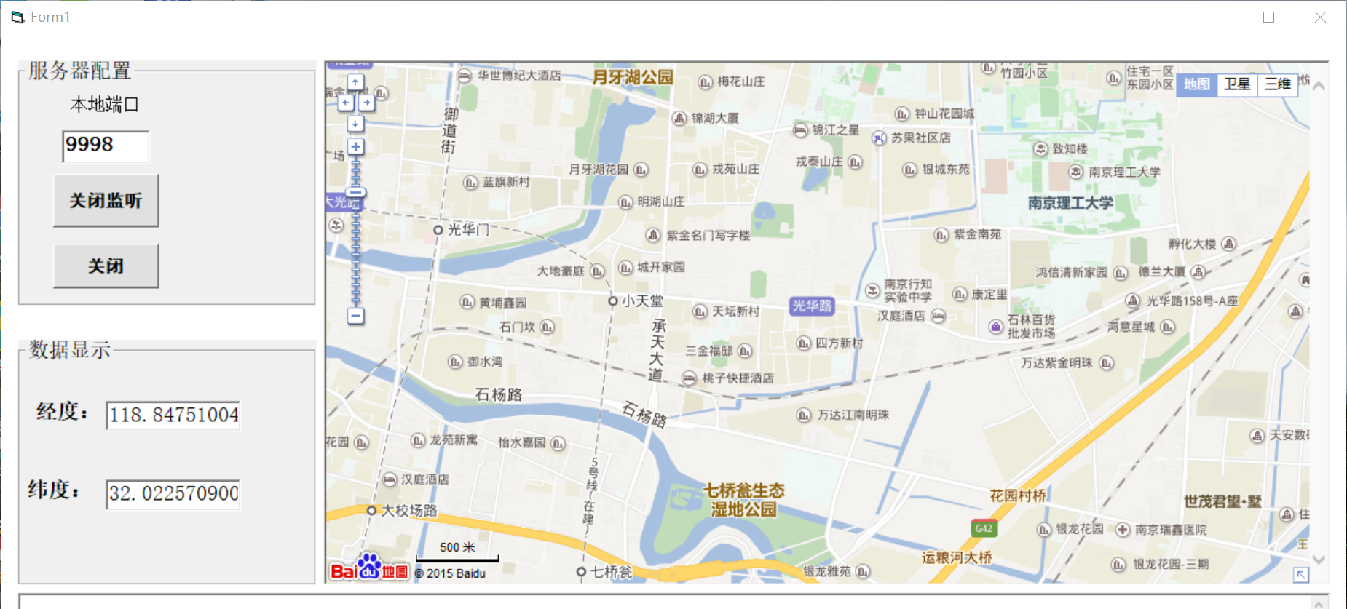
图2 客户端界面显示

    - 安全帽主体结构设计和制作

安全帽主体结构由现成安全帽改装而成。我们的智能安全帽终端拟采取人体工程学设计，对摄像头、集成电路、内部走线进行协同考量与统一设计，最大限度地保证安全性与舒适性。摄像头位于安全帽正面中心处，即佩戴人员额头上方，方便取景，集成电路设计在安全帽顶部，并对安装集成电路部位的头盔外形进行重新设计，以适应集成电路的安装。安全帽终端的实际结构如图3所示。值得指出的是，虽然增加了摄像头、集成电路模块等相关附件，但是整体重量并未出现明显上升，足以保证安全帽的佩戴舒适性。另一方面，通过摄像头、集成电路的合理布局与分区隔离设计，可以保证佩戴人员的安全防护。
安全帽顶部为天线模块，可以保证传输效果。前部挖孔主要用于摄像头设备引出和心率血氧检测模块。成品采用防水材质填补空缺部分。
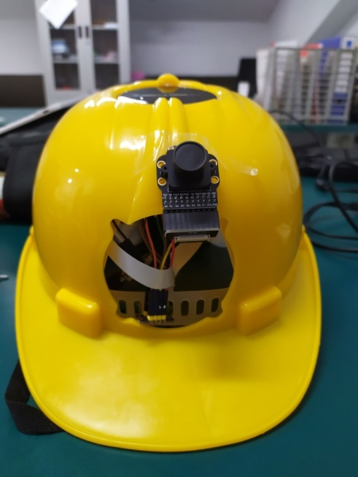
图3 实际产品图

- 项目最终执行情况综述
  - 项目预定计划执行概述
按照先前工作安排，在去年11月中期答辩前，团队已完成了查阅资料和必要的硬件的购买，安装必要的开发和设计软件，开始分工完成各模块的相应功能。中期答辩前，传感器、摄像头等基本功能已经实现，基于STM32F103单片机的基本软件架构已经搭成。由于中期答辩否决了基于2G通信模块的通信方案，故重新构思了新的通信方案，并计划在返校后进行相关试验。
受疫情影响，EC20通信模块的调试仅完成了单片机组件本身的实现，以及连接DHT11模块后的联合调试，未能与其他模块联合调试。

  - 取得的主要成绩和收获
2019年5月项目组成员参与安徽省机器人大赛单片机与嵌入式开发大赛，利用项目中所学的有关单片机系统设计的知识，获得安徽省一等奖。
2019年8月项目组成员参与全国大学生电子设计竞赛，利用项目中所学的有关STM32单片机综合系统开发使用的知识，获得安徽省三等奖。
2019年9月项目组成员参与ICAN创新创业大赛，利用项目中温湿度测量、心率血氧测量等模块经验设计制作智能病床，获得安徽省三等奖。
以上获奖证书如图4-6所示。
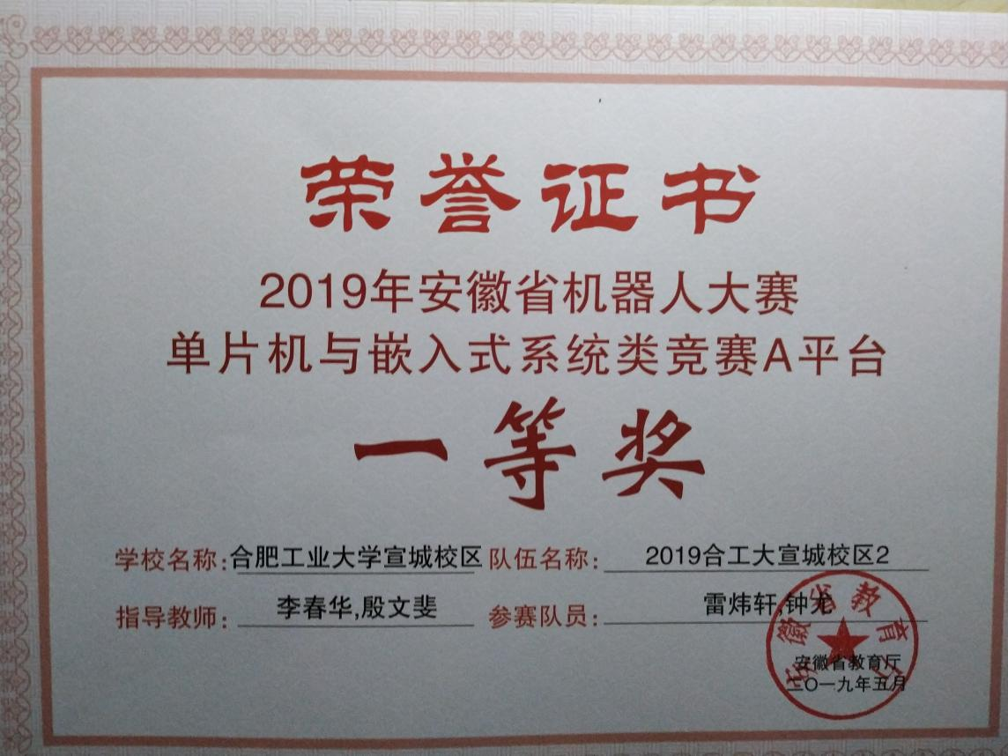
图4 单片机竞赛奖状
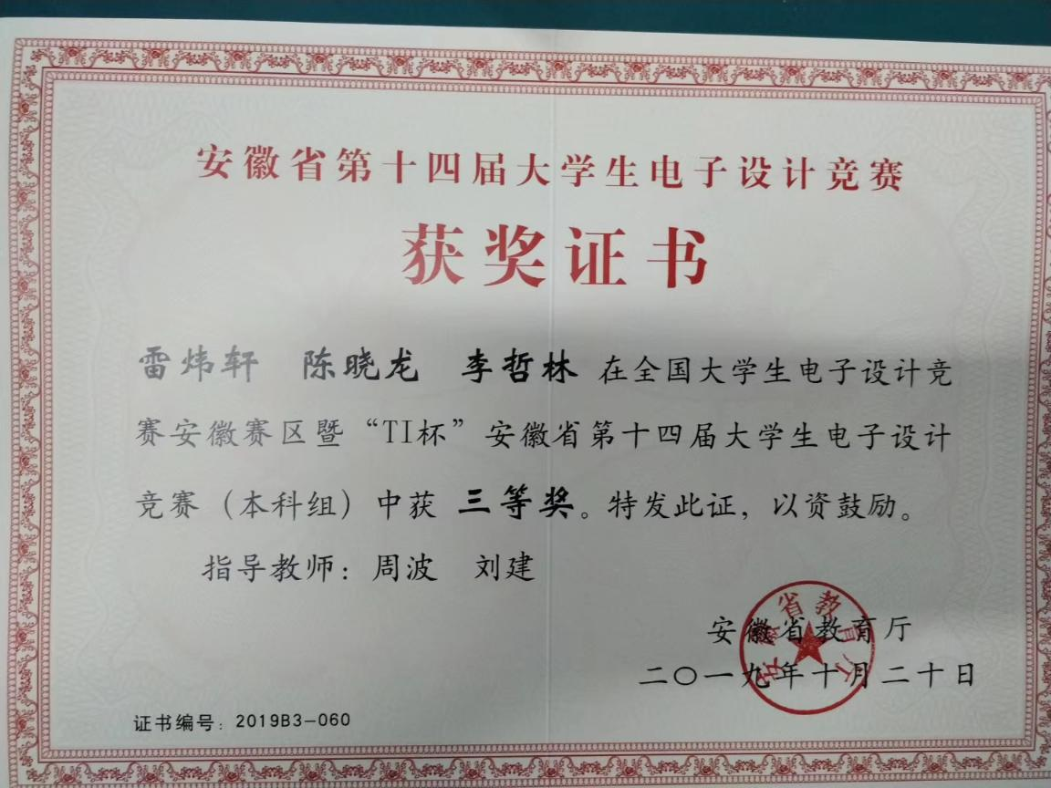
图5 电子设计竞赛奖状
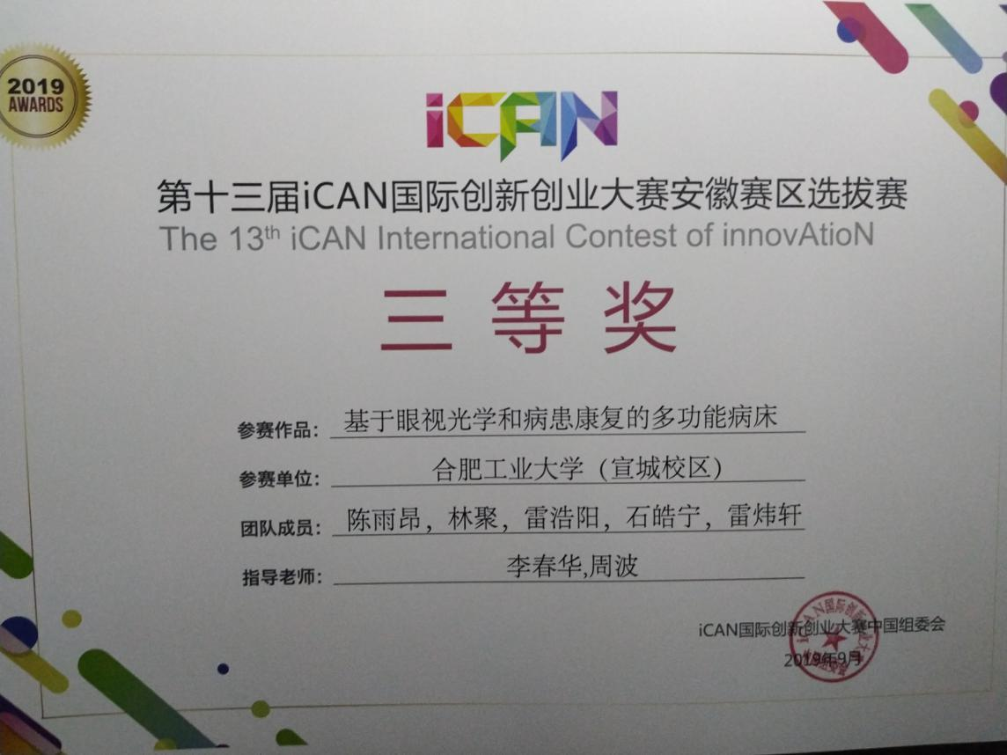
图6 ICAN创新创业大赛奖状

  - 研究工作中的不足与反思
从项目立项到如今已快一年时间了，回过头来看，我们的不足主要体现在项目准备阶段的思考不够深入，导致项目起步阶段的规划和项目解决方法相对于实际情况来说有偏差，这耽误了我们不少时间。好在我们经过不断地方案调整和多方面横向比较，最终选定了以STM32F103VET6核心板为控制中枢，移远EC20多网络制式LTE模块为核心，阿里云服务器提供网络客户端支持的整套项目体系。在正确地方案指导下，项目的进展也顺利了很多。
在繁忙的学习中，能够在创新项目中坚持到了最后，我们还是挺欣慰的。虽然一路坎坷，经历了项目立项之初的主题的确定，到确定项目，到完成各自的任务与最终结题。一年的付出确实不少，收获也是满满。
这次实践经验告诉我们，在我们设计一个产品或者启动一个项目的时候，一定要在初期反复斟酌、反复修改，最好把每个技术细节以及彼此之间的联系都想清楚，这样执行起来会比较顺利，为后期节约大量时间。

- 项目完成情况总结
  - 尚需深入研究的问题
本项目已完成了所有部件的设计以及单独调试，按照我们的原计划，本学期开学的工作是将EC20通信模块与中期答辩之前设计好的传感器等模块进行最终的联合调试。可是受疫情影响，EC20通信模块的调试仅完成了单片机组件本身的实现，以及连接DHT11模块后的联合调试，未能与其他模块联合调试。开学后，我们将继续把最后的联合调试内容完成。

  - 研究工作中的困难、问题和建议
在项目研究过程中，我们遇到了方方面面的问题与麻烦，比如在如何实现通信功能和定位功能的问题上，我们刚开始是毫无头绪的，这让我们一度灰心。可是遇到了问题我们应该勇敢面对，我们不断在网上找资料、请教指导老师，进过长时间的比较，最终选定了移远EC20多网络制式LTE模块，经过调试我们最终实现了预定功能。
另一个问题在于安全帽的工艺，虽然我们实现了监测、通信、定位等功能，但是离一件产品真正运用于市场还有很大距离，还需要在外观设计以及制造工艺上进行深入研究。
  - 经费使用情况
文献资料费预计500元，实际使用329.1元，用于电子、书籍资料的购买及打印费复印费等；差旅费预计500元，实际使用704元，用于实地调查和用户资料的收集、交通运输费用；材料费预计1000元，实际使用905.61元，用于进行相关配件的生产及原材料的购买。

大创项目个人总结

大学生创新项目个人总结-雷炜轩
历时一年的大学生创新项目终于告一段落了。回想这一年来过去的点点滴滴，从大创申报时对硬件懵懵懂懂，到如今可以熟练使用ARM单片机系统进行开发，获得奖项种种。付出了许多，却也学到了许多。
在去年大创申报之初，由于我们团队成员都是从各个专业转到电信科专业不久，对电子信息方面没有一个很明确的认识，开始想了一个智能自加热水壶的方案，但与指导老师交流以后发现没有足够的可行性。在指导老师的建议下，我们选择了工地用的安全帽作为研究方向，通过传感器和4G通讯，提高安全帽的安全性。但由于想法的成熟程度不够，我们最终也只申请到了校级的大创项目。但我们没有气馁，而是马上开始了实际研究。
由于我主要负责的是软件设计部分，所以项目开始之后，我主要负责的都是单片机和各个传感器的选型以及程序的设计。我从基本的51单片机学起，通过学习单片机的存储、定时器、中断、ADDA、串行通信等单片机功能和运行机制，发挥C语言功底，逐步理解建立单片机程序的基本方法，同时对DHT11温湿度传感器、LED灯光和蜂鸣器等需要用到的器件进行了操作实验，并基本实现了其功能。凭借在此期间学到的知识，我和另一位成员参与了安徽省机器人大赛的单片机与嵌入式开发大赛，并取得了安徽省一等奖的好成绩。
在完成了单片机的基本知识学习之后，我开始了ARM嵌入式单片机的学习。在具备51单片机基本知识之后，学习ARM平台就相对比较轻松了。在对ARM平台的各款单片机有了更深的了解以后，我发现ST意法公司的STM32系列单片机具有更低的价格和更高的稳定性，且开发资料完备，难度系数较低，故放弃原定使用K60单片机的计划，改用STM32F103ZET6核心板作为主控芯片。通过一段时间的学习和钻研，我基本掌握了ARM系列单片机的项目建立和任务管理。基于对STM32系列的理解，我和另一位成员参加了全国大学生电子设计竞赛，并取得了安徽省三等奖的成绩。
针对脉搏波描记法所需的传感器，通过对市面上相关传感器的选型，我们确定了MAX30102作为心率血氧检测的核心传感器。经过一段时间的技术攻关，我们解决了通过IIC端口将传感器读取数据传输到单片机的问题。同时我们还实验了利用SYN6288语音模块进行语音提示和警报信息播放等功能，以及传感器、灯光和蜂鸣器组成的警报系统进行状态预警。对于这一阶段的研究成果，我在一款智能病床设计过程中进行了应用，并获得了iCAN国际创新创业大赛安徽省三等奖的成绩。
通过以上几个阶段的工作，我们的产品软件总体结构已经基本上成型了，在加入摄像头捕获和存储功能后我们进行了中期答辩，针对项目中存在的一些冲突问题和关于通信模块的构思与老师进行了探讨。在老师的建议下，我们放弃了为提升稳定性和降低成本而考虑的2G通信方案，而继续构思原计划中的4G通信方案。通过对市面上现有的物联网模块的比对和选型，我们选中了基于高通9607平台的移远EC20多网络制式LTE模块作为本产品的通信模块。EC20模块是一款高性能的全频段4G-LTE模块，支持国内三大运营商，同时内置有支持GPS和北斗定位的GNSS模块，省去了外接GNSS模块的烦恼，有效降低了功耗及尺寸。 这款平台很好地满足了我们对4G通信、GPS服务和低功耗的要求，于是我们便开始着手研究这一模块的使用。
由于时值期末，事务繁杂，这一模块的购买和研究在寒假期间进行。根据模块配套的说明，我们使用本地路由器进行了联网环境的搭建，并成功完成了数据传输测试。受制于疫情影响，我们暂无法返校，故进一步的联合调试工作难以进行，同时电源管理模块的设计和安放也无从实现。这成为了项目的一大遗憾。
在大创项目进行的一年中，我的收获和感触比团队内的其他任何成员都要来的更深一些。在大创项目申报之初，我只是一个刚从经济学院来到计算机学院不久的新人，对硬件知识的了解几乎为零，抱着试试看的心态加入到电子设计创新实验室并参与了大创项目。在大创项目进行的一年中，通过在项目中积攒的经验和技术，我拿到了多项省级的奖项，也成为了电子设计创新实验室的骨干力量之一。是大创项目给了我学习的机会和动力，也给了我技能和荣誉。
在项目的研究过程中，我对我们的大创项目本身进行了一些其他的构想，并逐渐将其付诸实践。基于智能安全帽相关技术的民用化应用——智能骑行头盔项目已经参加了宣城高新杯大赛和创青春大赛，这对我来说也是一个全新的挑战。大创项目极大地提升了我的硬件技能，也让我的软件能力得到了进一步的锻炼，而这些项目则考验了我的市场调查、商业策划、财务分析等能力。我的团队协作、语言表达等能力也在这个过程中得到了进步。
由于我们所从事的硬件制作项目总体而言具有相当的难度，而作为转专业出身的我们在这方面的知识储备也比不上本专业比我们多耕耘一年的同学们，所以在大创的进行过程中我们也遇到了许多困难。但我们充分发挥了团队精神，利用学科互补的优势，发挥各自的长处，精诚合作，攻克了一个个难关。是队友们的互相支持，使我们的项目走到了最后。
最后还要感谢我们的指导老师李春华老师和答辩过程中给我们建议的老师们，他们为我们提供了许多理论上的帮助与支持，使得我们少绕了许多弯路。感谢电子设计实验室为我们提供的场地和设备支持，感谢学校图书馆为我们提供的海量数据资料，我们大创项目的结题也离不开你们的关心和支持。感谢学校和学院给了我们这个锻炼自我的机会。

大学生创新项目个人总结-钟尤
回顾一年前，那时我才大二下学期，同时也是转专业的一名学生，对电子信息这一领域的了解还很浅显，但我想做一些事情来改变自己，为了增加我的实践能力，我和我的朋友们开始构思参加大学生创新项目。
我作为项目的负责人，在全程参与完成了一个项目后，我才真正深刻体会到一个项目从构思、规划，到具体执行和反复更改是很艰辛的，能坚持下来也是感到很欣慰的。
除了锻炼了专业技能以外，我还有很多体会。
在研究方面,最深的体会就是要善于勤于思考,主动动手动脑。创新创业训练项目不是基础课上我们做的实验,只要按着老师讲的步骤做就行了。做的课题对于我们来说,可能是一个没有接触过的新领域,没有人告诉我们一步步该怎么做。需要自己去找文献查资料,去弄明白实验的原理,然后确定要创新的方向，按照这个方向一点点努力,所以每一步都需要独立思考.其中会遇到很多困难,这个时候除了寻找帮助,最重要的还是自己思考。最开始的时候，我们很急于求成，所以一开始就凭着自己的想像闷着头在实验室里画图，结果前面两个星期一事无成，以自己的想像画的图给老师看，老师只要仔细一看就漏洞百出，没有一点可行性。后来我们听了老师的建议，不要着急，一点点一步一步地来，先查阅文献资料，弄明白其中原理，再勤于思考，在文献资料中获得有用的信息，得到启发，然后再运用到自己研究的项目中，一定要学会借鉴。
我还认识到团队意识与协作能力的重要性。项目的每一个过程都需要同学的协作与配合。项目确定初,我们几个人查资料,在一起交流讨论,得到了方方面面的消息,了解了单片机相关方面的知识,制订了项目的实施方案,完成项目需要投入大量的时问与精力,这不是一个人就可以做到的,需要大家相互配合。每个人都要努力进自己所能,尽可能多承担一些工作。同时,团队当中的合作需要我们不断的磨合,学会倾听大家的意见和分享你的看法,做到尊重每一个你的组员,成员之间应互相帮助,高效快速的完成本项工作,以便尽快进行下一项工作。参与此次创业项目让我学会了合理安排时问,更加理解协作精神与团队意识的真谛,这对我的团结意识、协作意识、个人能力的培养提供了一个宝贵的机会。
在学习知识上我们认识到光靠学习书本知识是不够的,真正要动手做一个产品它需要各个方面的知识,而且实验和理论值有差距的,在实验中我们会发现很多理论的知识是不实用的,必须要靠经验以及不断的摸索去解决。中国的学生总是习惯于在教室里在课本上学习知识，所以很缺乏创新方面的思维，在做这个项目的过程中，我深刻地意识到我们应该尝试着多动手，一些机器零部件只有自己亲自拆了再装上去才能完全理解其中的机构和工作原理，这比在课本上对着图看原理要方便有效的多的多。说实话，刚接触助行器这个项目，我连助行器是什么都不知道，更别说让我去设计研究出一个助行器产品了。后来，我查阅了好多有关助行器的文献，才弄明白助行器的一些基础知识，但是对于助行器的简单的机械机构还是不能很好地理解，幸运的是我们学校的实验室有一个简单的助行器，可供我们拆卸研究用，所以我自己亲自拆装了几次，这才完全理解了其中的机械机构，这为我们后续的研究起到了很大的作用。
在创新方面，由于我们这是一个创新创业项目，所以创新方面是必不可少的。我觉得，创新方面首先要明确一个方向和目标，方向和目标是贯穿整个项目的核心，只有明确方向，围绕这个方向努力下去，才可能有结果。创新点可以从很多方面着手，不一定要很高深很前沿的东西，只要不是照搬别人的东西在自己力所能及的范围内就好。有时候，思维可能会出现“停滞不前”的现象，这时候不要着急也不要想着放弃，要试着换一个角度思考，发散思维多方位思考，作出大胆猜想，这时候你也许会有一种“柳暗花明又一村”的感觉。
其实这段时间对这个项目的付出和努力，让我们觉得收获最大，体会最多的应该是团队合作方面。一个人不管怎样都是需要团队协作才能把事情做得漂亮，也许一个人也能完成，但是可能要花上十倍百倍的时间，而且完成的可能也没有那么漂亮。“众人拾柴火焰高”这句话是有道理的。团队合作中需要我们成员间的不断磨合，学会倾听大家的意见和分享你的看法，做到尊重你得每一个组员，开心地交流与合作。一开始，我们组的三个人的合作一点也不默契，甚至可以用不愉快来形容，因为我们之间缺少交流，每个人都有自己的想法，但是都放在了心里，没有及时地说出来，有种自己忙自己的感觉，一点也没有团队合作的氛围。直到一段时间后，我们开会讨论交流才发现我们前段时间都在各忙各的，都没有办法交流到一起，整个项目也是毫无进展。这时我们才意识到我们的团队合作，人员分配方面出了问题。所以我们及时调整，做到及时交流，每一个人有想法都可以及时的提出来我们大家一起讨论交流，这样做之后，真的事半功倍，并且在做项目的过程中也感到很开心很快乐。
在项目研究过程中，我深深感受到团队合作的重要性和必要性，同时也学到了很多东西，在一定程度上提高了自己的学习和创新能力。很感谢这个项目给我的锻炼与成长的机会。

大学生创新项目个人总结-陈晓龙
首先真的很高心可以有机会参加大学生创新训练项目，我们的大创项目是制作智能安全帽。在新型智能安全帽项目开发的过程中，团队进行了大量的方案尝试与改进，最后确定了以STM32F103VET6核心板为控制中枢，移远EC20多网络制式LTE模块为核心，阿里云服务器提供网络客户端支持的整套项目体系。报告同时对团队在项目中的遇到的困难和措施进行了总结与反思。兴趣是最好的老师,在大学生创新训练项目中我学到了很多.在多次和指导老师交流的过程中对现在的中国的现在的智能安全帽情况有了更深一步的了解,对国家电力排查工作也有了进一步了解。由于这次只是以小组成员的身份参加大学生创新训练项目,工作量不是很大,但却需要持之以恒的精神,每周五晚上都需要去实验室进行软件设计和硬件搭设。在项目初期，对于这个安全帽结构的具体形式，我一无所知，只能对它有个大概的感知，这一度让我很苦恼。然后我对这个问题进行了冷静的分析，安全帽主体结构由现成安全帽改装而成。我们的智能安全帽终端拟采取人体工程学设计，对摄像头、集成电路、内部走线进行协同与统一设计，最大限度地保证安全性与舒适性。摄像头位于安全帽正面中心处，即佩戴人员额头上方，方便取景，集成电路设计在安全帽顶部，并对安装集成电路部位的头盔外形进行重新设计，以适应集成电路的安装。学会了如何使用GPS模块,温度模块，心率测量模块，使用ARM Cortex-M3系列芯片，控制GPS模块实现人员定位，4G模块实现远程通讯。产品通过光电容积脉搏波描记法实现生命监测，并通过传感器数据分析和处理实现警报效果。并利用寒假期间查了相关资料,对国家最新的政策做了更深了解,深刻体会到国家对电力工人安全的重视。而我们作为新一代的大学生更有义务肩负这项使命,努力学习科学文化知识,在大学生创新训练项目中多多学习,多多思考,争取在以后的人生道路中可以对国家节能这方面做出贡献。通过这实验对建模也有了一定了解，建模能力的提升。在做创新项目之前，虽然了解过建模，但是缺少实际使用经验，很多技能也不会。比如说，画外形，之前通常是从Toolbox中直接导出，虽然很快，但是对于导出的部件无法进行再编辑，而且在创建一些不完全部件时，显然是不能满足要求的。于是在项目的需求下，我更加深入地学习了建模，是的自己三位建模能力得到提升，为自己今后就业或者解决专业问题打下了扎实的基础。而且在查找相关安全设备的过程中,也了解到社会这方面相应的缺失。项目的开展需要学会自主的学习,这是参加大学生创新训练项目与课堂学习最大的不同与收获。平时的课堂学习,老师都会给我们强调什么是学习的重点,同时又通过课下作业进行强化,把握知识相对较容易。但是在项目中,遇到的问题往往需要宽广的知识面及一定的开发经历解决,没有人能直接的告诉你问题原因所在,不能及时的解决问题.在这种情况下,自己就要能够分析出问题可能出现的原因,并通过网络资源及相关书籍进行学习,与自己的实验条件等信息进行比较,经不断的修改调试去解决问题.因此,具有自主学习的能力显得比较重要.在后期的大创中,需要对不同地点的经纬进行测量，测量结束后,也发现我们定位存在一些问题,比如有些地方的经纬偏差。项目的开展需要团队合作交流,它不仅关系着项目开展的进度快慢的问题,而且关系这一个团队能否坚持到最后并取得一定成绩。在繁忙的学习中，能够在创新项目中坚持到了最后，我还是挺欣慰的。虽然一路坎坷，经历了项目立项之初的主题的确定，到确定项目，到完成各自的任务与最终结题。一年的付出确实不少，收获也是满满。这是一次难得经历，一次让我得到锻炼得到成长的经历，作为当代朝气蓬勃的大学生，我们不仅要努力学习，更要懂得去思考问题，解决问题。如今课题已经进入最后结业阶段，功劳是大家共同奋斗付出的结果，这是和老师的悉心指导以及学长学姐们的照顾分不开的。我很享受在为课题一起学习、一起讨论、一起奋斗的这段过程。很开心的就是这次项目中每个成员都发挥了各自的长处,使得项目开展的很是顺利,这也是我明白团队合作的重要性。同时也学到了很多东西,在一定程度上提高了自己的学习和创新能力.很感谢这个项目给我的锻炼与成长的机会。学会了如何在实践当中运用自己所学的知识解决遇到的问题，真正做到了学以致用，提高了学生分析问题、解决问题的能力，增强了学生的创新意识和团结协作精神，培养和提升了学生的独立工作能力、获取文献能力、实验动手能力和办事能力、创新能力和沟通能力、以及严谨的工作作风和吃苦耐劳的精神，为学生今后走向工作岗位打下良好的基础。

大学生创新项目个人总结-梁苍
为期一年的大学生创新项目终于接近尾声了，回顾这一年来从大创申请、构思方案、设计结构到基本完成预期目标，付出很多，收获也很多。
记得去年刚得知大学生创新项目申请的通知，我们便立即组队，和老师沟通交流，积极筹备项目申请事宜。但是因为从未有过项目经历，所以一时找不到方向。在老师的指导下，我们决定以“智能安全帽”为题申请校级大学生创新项目。选这个题目，是因为好奇能不能设计一种基于安全的基础上更方便传输信息的安全帽。于是，我们说干就干。
自该项目被确定为校级以来，课题小组全体成员和老师都对项目投入了极大的热情。我们在指导老师的引领下，端正研究态度，积极调整与完善研究计划，在研究主题确定、研究问题落实、研究方法设计、调查问卷发放与收集、数据分析、调研报告撰写等主要环节上都投入了大量的时间、精力与热情，师生之间保持了良好的沟通机制，经常就相关问题进行的探讨。一步一步走来，这其中的辛苦和考验只有经历过的人才会明白其中的意义，其中的经验和成长也只有经历过的人才会分享和拥有。
在写完申请书后，立刻与老师进行了交流，老师也对项目给予了肯定。于是我们进一步对项目预期目标、人员分工、项目进度计划等。
最开始的时候，我们很急于求成，一开始就凭着自己的想象闷着头在宿舍看文献，分析整理资料，各干各的，结果前两个星期一事无成。后来我们听了学长的建议，不要着急，一点点一步一步地来，先查阅文献资料，弄明白其中原理，勤于思考，在文献资料中获得有用的信息，得到启发，然后再运用到自己研究的项目中，学会借鉴。
在项目初期，对于这个安全帽结构的具体形式，我一无所知，只能对它有个大概的感知，这一度让我很苦恼。然后我对这个问题进行了冷静的分析，安全帽主体结构由现成安全帽改装而成。我们的智能安全帽终端拟采取人体工程学设计，对摄像头、集成电路、内部走线进行协同与统一设计，最大限度地保证安全性与舒适性。摄像头位于安全帽正面中心处，即佩戴人员额头上方，方便取景，集成电路设计在安全帽顶部，并对安装集成电路部位的头盔外形进行重新设计，以适应集成电路的安装。
值得指出的是，虽然增加了摄像头、集成电路模块等相关附件，但是整体重量并未出现明显上升，足以保证安全帽的佩戴舒适性。另一方面，通过摄像头、集成电路的合理布局与分区隔离设计，可以保证佩戴人员的安全防护。在这样的分析下，我们便得出了解决问题的方法，成功解决了结构设计的难题。这对解决今后学习生活的问题有了很好的借鉴。
外形设计虽然不是我们专业的课程，并不妨碍我们学习，然而知识转化成产品必须经过实践这一关。在进行结构设计的时候我需要经常翻阅机械原理、机械设计、和力学等资料，算是对另一个领域的知识的学习。而且在进行设计时，还要考虑可行性和经济因素，使设计更加接近实际，更具有实用性。我们同时对各个系统采取模块化设计，并且机电结合，操纵简单，维护成本低，今后有望在消防、勘探等领域得到应用。
通过这实验对建模也有了一定了解，建模能力的提升。在做创新项目之前，虽然了解过建模，但是缺少实际使用经验，很多技能也不会。比如说，画外形，之前通常是从Toolbox中直接导出，虽然很快，但是对于导出的部件无法进行再编辑，而且在创建一些不完全部件时，显然是不能满足要求的。于是在项目的需求下，我更加深入地学习了建模，是的自己三位建模能力得到提升，为自己今后就业或者解决专业问题打下了扎实的基础。
团队意识的重要性与协作能力。项目的每一个过程都需要同学的协作与配合。项目确定初,我们几个人查资料,在一起交流讨论,得到了方方面面的消息,了解了单片机相关方面的知识,制订了项目的实施方案,完成项目需要投入大量的时问与精力,这不是一个人就可以做到的,需要大家相互配合。每个人都要努力进自己所能,尽可能多承担一些工作。同时,团队当中的合作需要我们不断的磨合,学会倾听大家的意见和分享你的看法,做到尊重每一个你的组员,成员之间应互相帮助,高效快速的完成本项工作,以便尽快进行下一项工作。参与此次创业项目让我学会了合理安排时问,更加理解协作精神与团队意识的真谛,这对我的团结意识、协作意识、个人能力的培养提供了一个宝贵的机会。
在繁忙的学习中，能够在创新项目中坚持到了最后，我还是挺欣慰的。虽然一路坎坷，经历了项目立项之初的主题的确定，到确定项目，到完成各自的任务与最终结题。一年的付出确实不少，收获也是满满。这是一次难得经历，一次让我得到锻炼得到成长的经历，作为当代朝气蓬勃的大学生，我们不仅要努力学习，更要懂得去思考问题，解决问题。如今课题已经进入最后结业阶段，功劳是大家共同奋斗付出的结果，这是和老师的悉心指导以及学长学姐们的照顾分不开的。我很享受在为课题一起学习、一起讨论、一起奋斗的这段过程。
学会了如何在实践当中运用自己所学的知识解决遇到的问题，真正做到了学以致用，提高了学生分析问题、解决问题的能力，增强了学生的创新意识和团结协作精神，培养和提升了学生的独立工作能力、获取文献能力、实验动手能力和办事能力、创新能力和沟通能力、以及严谨的工作作风和吃苦耐劳的精神，为学生今后走向工作岗位打下良好的基础。

大学生创新项目个人总结-钱潜
经过一年的时间，我们的大创项目迎来了验收的时刻。通过我们团队共同的努力，我们还是认真完成了这一次的项目。从最开始抱着试试看的想法，到后来的逐渐完善、成型，我们每一个人都付出了很多汗水，但同时我们也收获了很多东西。回想我们参加研究项目的过程，从开始的寻找课题，通过老师的指导，把课题定为“新型智能安全帽的设计”，到申请立项撰写项目申请书，查阅相关参考文献，实施方案和寻找创新点，并制定详细的研究方案和步骤，对项目进行相关调查和研究，一步步走来，这其中的辛苦和辛酸只有经历过的人才懂，其中的经验和成长也只有经历过的人才会分享和拥有。这是一次难得的经历，一次让我们得到锻炼和成长的经历。
转眼间就到了项目最终的检查的阶段，回顾这段时间以来的努力和收获，现将我们的心得体会分享如下。
在研究方面，我最深的体会就是要善于勤于思考，主动动手动脑。创新创业训练项目不是基础课上我们做的实验，只要按着老师讲的步骤做就行了。做的课题对于我们来说，可能是一个没有接触过的新领域，没有人告诉我们该怎么做，需要自己去找文献查资料，去弄明白原理，然后确定要创新的方向，按照这个方向一点点努力，所以每一步都需要独立思考。其中会遇到很多困难，这个时候除了寻找帮助，最重要的还是自己思考。
在学习知识上我们认识到光靠学习书本知识是不够的，真正要动手做一个产品需要各个方面的知识，而且实际情况和理论值有差距的，在实验中我们会发现很多理论的知识是不实用的，必须要不断地摸索去解决。在做这个项目的过程中，我深刻地意识到我们应该尝试着多动手，一些零部件只有自己亲自拆了再装上去才能完全理解其中的机构和工作原理，这比在课本上对着图看原理要方便有效得多。说实话，刚刚开始做新型安全帽这个项目的时候，我只知道我们司空见惯的那种工地里的黄色安全帽，虽然说它可以加上很多更为实用设备，但是如何兼顾实用性和创新性，让我们思考了很久。后来我们经过讨论，查阅了很多和智能安全帽有关的资料文献，对如何去设计有了一个大体的思路。
在创新方面，由于我们这是一个创新创业项目，所以创新方面是必不可少的。我觉得，创新方面首先要明确一个方向和目标，方向和目标是贯穿整个项目的核心，只有明确方向，围绕这个方向努力下去，才可能有结果。创新点可以从很多方面着手，不一定要很高深很前沿的东西，只要不是照搬别人的东西，在自己力所能及的范围内就好。有时候，思维可能会出现“停滞不前”的现象，这时候不要着急也不要想着放弃，要试着换一个角度思考，发散思维多方位思考，作出大胆猜想。 我们的智能安全帽终端拟采取人体工程学设计，对摄像头、集成电路、内部走线进行协同与统一设计，最大限度地保证安全性与舒适性。摄像头位于安全帽正面中心处，即佩戴人员额头上方，方便取景，集成电路设计在安全帽顶部，并对安装集成电路部位的头盔外形进行重新设计，以适应集成电路的安装。外形设计虽然不是我们专业的课程，但并不妨碍我们学习，然而知识转化成产品必须经过实践这一关。在进行结构设计的时候我需要经常翻阅机械原理、机械设计、和力学等资料，算是对另一个领域的知识的学习。而且在进行设计时，还要考虑可行性和经济因素，使设计更加接近实际，更具有实用性。我们同时对各个系统采取模块化设计，并且机电结合，操纵简单，维护成本低，今后有望在消防、勘探等领域得到应用。
其实这段时间对这个项目的付出和努力，让我们觉得收获最大，体会最多的应该是团队合作方面。一个人不管怎样都是需要团队协作才能把事情做得出色，也许一个人也能完成，但是可能要花上十倍百倍的时间，而且完成的可能也没有那么好。，众人拾柴火焰高”这句话是有道理的。团队合作中需要我们成员间的不断磨合，学会倾听大家的意见和分享自己的看法，做到尊重每一个组员，耐心地交流与合作。最开始我们组合作不是很默契，甚至可以用不愉快来形容，因为我们之间缺少交流，每个人都有自己的想法，但是都放在了心里，没有及时地说出来，有种自己忙自己的感觉，缺少团队合作的氛围。过了段时间我们开会讨论交流才发现，我们前段时间都在各忙各的，都没有办法交流到一起，整个项目可以说是毫无进展。这时我们才意识到我们的团队合作，人员分配方面出了问题。所以我们及时调整，做到及时交流，每一个人有想法都可以及时的提出来我们大家一起讨论交流，这样做之后，真的事半功倍，并且在做项目的过程中也感到很开心很快乐。
在项目研究过程中，我深深感受到团队合作的重要性和必要性，同时也学到了很多东西，在一定程度上提高了自己的学习和创新能力。很感谢这个项目给我的锻炼与成长的机会，让我学会了如何在实践当中运用自己所学的知识解决遇到的问题，真正做到了学以致用，提高了学生分析问题、解决问题的能力，增强了学生的创新意识和团结协作精神，培养和提升了学生的独立工作能力、获取文献能力、实验动手能力和办事能力、创新能力和沟通能力、以及严谨的工作作风和吃苦耐劳的精神，为我今后的发展奠定了夯实的基础。

成果支撑材料

单片机竞赛奖状

电子设计竞赛奖状
ICAN创新创业大赛奖状

产品使用手册
目录
产品使用手册 23
一、简介 23
二、功能模块 24
1、MAX30102血氧浓度手腕心率脉搏检测心跳传感器模块 24
2、DHT11温湿度传感器模块 24
3、蜂鸣器、灯光 25
4、语音合成模块 SYN6288 25
5、OV7725摄像头 25
三、产品功能及使用 25
1、功能 25
2：使用 25
3、主要技术参数 25
4、使用环境 26
5、注意事项 26
6、包装清单 26

一、简介
该智能安全帽使用ARM Cortex-M3系列芯片，控制GPS模块实现人员定位，4G模块实现远程通讯。产品通过光电容积脉搏波描记法实现生命监测，并通过传感器数据分析和处理实现警报效果。这些具有针对性的功能可以最大程度上既使得工程管理人员做到精准管理，也能够使普通用户的生命得到保障。
安全帽主体结构由现成安全帽改装而成。我们的智能安全帽终端拟采取人体工程学设计，对摄像头、集成电路、内部走线进行协同考量与统一设计，最大限度地保证安全性与舒适性。摄像头位于安全帽正面中心处，即佩戴人员额头上方，方便取景，集成电路设计在安全帽顶部，并对安装集成电路部位的头盔外形进行重新设计，以适应集成电路的安装。安全帽终端的实际结构如图3所示。值得指出的是，虽然增加了摄像头、集成电路模块等相关附件，但是整体重量并未出现明显上升，足以保证安全帽的佩戴舒适性。另一方面，通过摄像头、集成电路的合理布局与分区隔离设计，可以保证佩戴人员的安全防护。
安全帽顶部为天线模块，可以保证传输效果。前部挖孔主要用于摄像头设备引出和心率血氧检测模块。成品采用防水材质填补空缺部分。
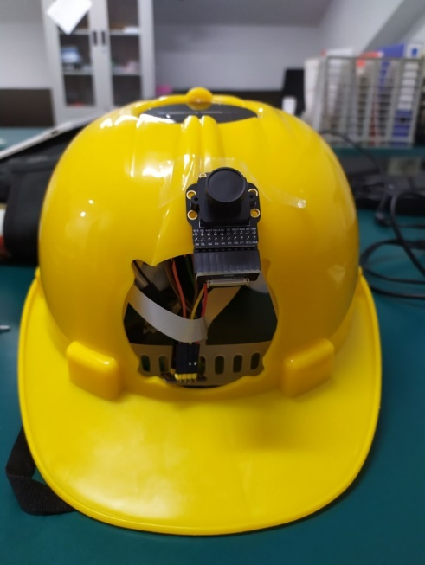

二、功能模块

1、MAX30102血氧浓度手腕心率脉搏检测心跳传感器模块
光电容积脉搏波描记法（Photo Plethysmo Graphy）是借光电手段在活体组织中检测血液容积变化的一种无创检测方法。当一定波长的光束照射到指端皮肤表面时，光束将通过透射或反射方式传送到光电接收器，在此过程中由于受到检测端皮肤肌肉和血液的吸收衰减作用，检测器检测到的光强度将减弱，其中皮肤肌肉、组织等对光的吸收在整个血液循环中是保持恒定不变的，而皮肤内的血液容积在心脏作用下呈搏动性变化，当心脏收缩时外周血容量最多，光吸收量也最大检测到的光强度最小；而在心脏舒张时，正好相反，检测到的光强度最大，故光接收器接收到的光强度随之呈脉动性变化，将此光强度变化信号转换成电信号，便可获得容积脉搏血流的变化。
MAX30102血氧浓度手腕心率脉搏检测心跳传感器模块便是一款基于光电容积脉搏波描记法的心率检测模块。该模块采用两个绿色波长的发光LED 和一个光敏传感器，光敏传感器以反射的方式获得额头表皮下的血管变化信号（即心率信号）。若心率过快或过慢则发出警报。

2、DHT11温湿度传感器模块
通过GPIO直接传输数据，可以感应到实时温湿度。若超过标准则警报

3、蜂鸣器、灯光
实现物理警报功能，便于提醒当事人

4、语音合成模块 SYN6288
通过串口通信播放来自服务器的指令对话，提醒当事人

5、OV7725摄像头
在紧急情况下启动拍摄高清照片，更好反映实时场景。此外也可以根据服务器指令启动拍摄，用于监督工作和远程指导。

三、产品功能及使用

1、功能
定位、运动轨迹记录、运动数据监测、环境监测、佩戴监测、语音通知

2：使用
•开关机键:
长按：关机状态长按5秒为开机（语音提示：“开机成功”），开机状态长按5秒为关机(语音提示：“关机成功”)。
短按：显示电源电量灯。
•报警键: 开机状态下长按SOS报警键5秒，启动SOS报警（语音提示：“报警成功”或“报警失败”）。
•SIM卡槽: 使用Micro SIM卡
•电池充电: 请使用附带的充电器进行充电。
插卡取卡：
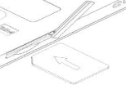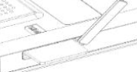
3、主要技术参数
尺寸： 40*58*9.5（mm）
机器净重：30g
电池容量： 750mAh
待机时间：140小时
SIM类型：Micro SIM卡
定位精度误差：< 10米
热/冷启动时间： <5秒/<45秒
4、使用环境
• 在禁止使用无线设备的地方请关机。如飞机、标明不可使用手机的医疗场所和医疗设备附近。
• 请不要在可能会引起干扰或危险的地方开机使用设备。如：加油站、易燃易爆品附近、 爆破地点附近等。

5、注意事项
•SIM卡：需要从卡槽中取出SIM卡时，请先关机。
•充电：当设备自动关机或显示“电量不足” 警告时，应及时对电池充电。
•充电环境为：5℃至40℃的通风处。
6、包装清单
智能安全帽 x1
USB 连接线 x1
USB电源适配器 x1
说明书 x1

